课 题：简单的线性规划（一）
教学目的：
1．了解线性规划的意义以及约束条件、目标函数、可行解、可行域、最优解等基本概念；
2．了解线性规划问题的图解法，并能应用它解决一些简单的实际问题
3．培养学生观察、联想以及作图的能力，渗透集合、化归、数形结合的数学思想，提高学生“建模”和解决实际问题的能力
教学重点：用图解法解决简单的线性规划问题.
教学难点：准确求得线性规划问题的最优解
授课类型：新授课
教学过程：
一、复习：
二元一次不等式Ax+By+C＞0在平面直角坐标系中表示直线Ax+By+C=0某一侧所有点组成的平面区域.（虚线表示区域不包括边界直线）
二、讲解新课：
- 问题:设t=2x+y，式中变量x、y满足下列条件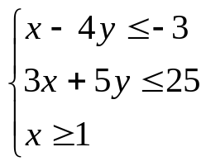
求t的最大值和最小值

分析：变量x、y所满足的每个不等式都表示一个平面区域，不等式组则表示这些平面区域的公共区域ABC.
再作直线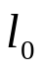:2x+y=0 然后，作一组与直线平行的直线：:2x+y=t,t∈R（或平行移动直线），从而观察t值的变化
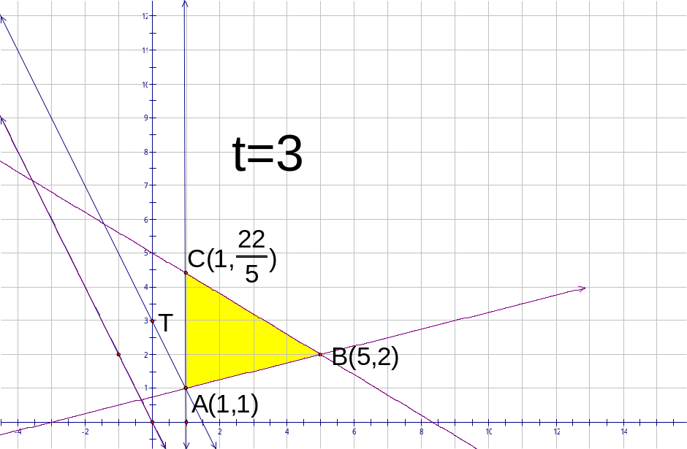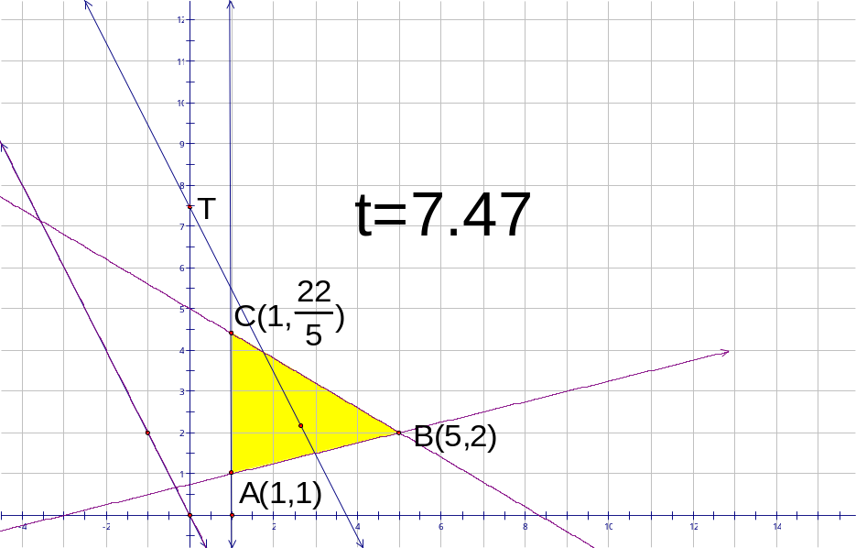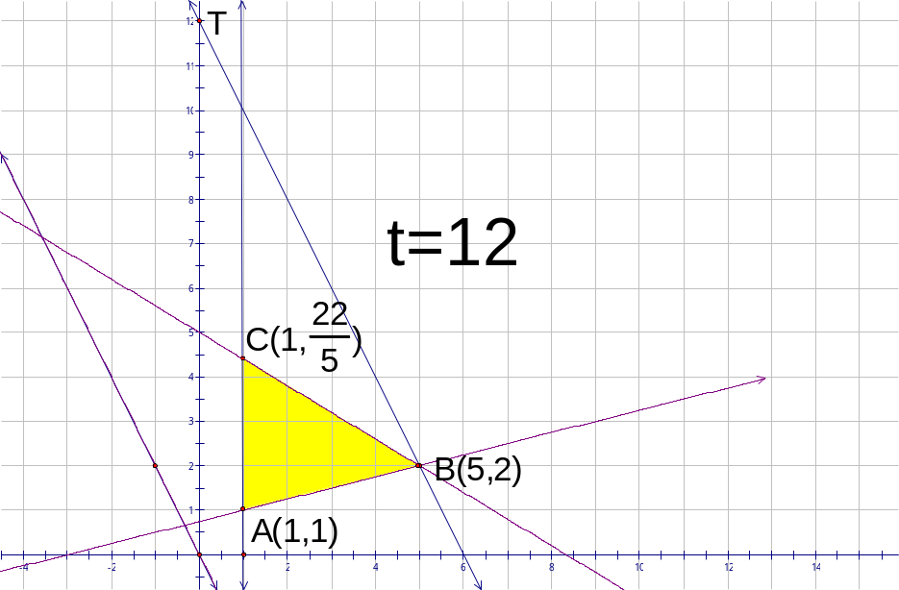

直线往右平移时，t随之增大，在经过不等式组所表示的公共区域内的点且平行于的直线中，以经过点B（5，2）的直线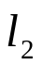所对应的t最大，以经过点A（1，1）的直线所对应的t最小.
所以： 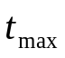=2×5+2=12,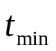=2×1+3=3
即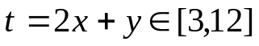

2. 目标函数、 线性目标函数、线性规划问题、 最优解等概念
在上述问题中，不等式组是一组对变量x、y的约束条件，由于这组约束条件都是关于x、y的一次不等式，所以又可称其为线性约束条件.t=2x+y是欲达到最大值或最小值所涉及的变量x、y的解析式，我们把它称为目标函数.由于t=2x+y又是关于x、y的一次解析式，所以又可叫做线性目标函数
一般地，求线性目标函数在线性约束条件下的最大值或最小值的问题，统称为线性规划问题，
在上述问题中，解（5，2）和（1，1）分别使目标函数取得最大值和最小值，它们都叫做这个问题的最优解

三、范例讲解：
例1、 已知x、y满足不等式组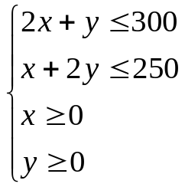，试求z=300x+900y的最大值时的整点的坐标，及相应的z的最大值
分析：先画出平面区域，然后在平面区域内寻找使z=300x+900y取最大值时的整点
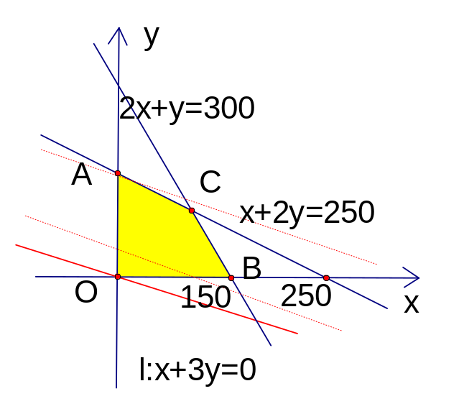
解：如图所示平面区域AOBC，点A（0，125），点B（150，0），点C的坐标由方程组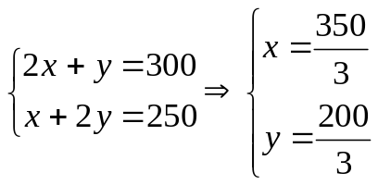
得C（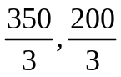），
令t=300x+900y，
即y=-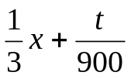,
欲求z=300x+900y的最大值，即转化为求截距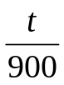的最大值，从而可求t的最大值，因直线y=-与直线y=-x平行，故作与y=-x的平行线，当过点A（0，125）时，对应的直线的截距最大，所以此时整点A使z取最大值，z_{max}=300×0+900×125=112500

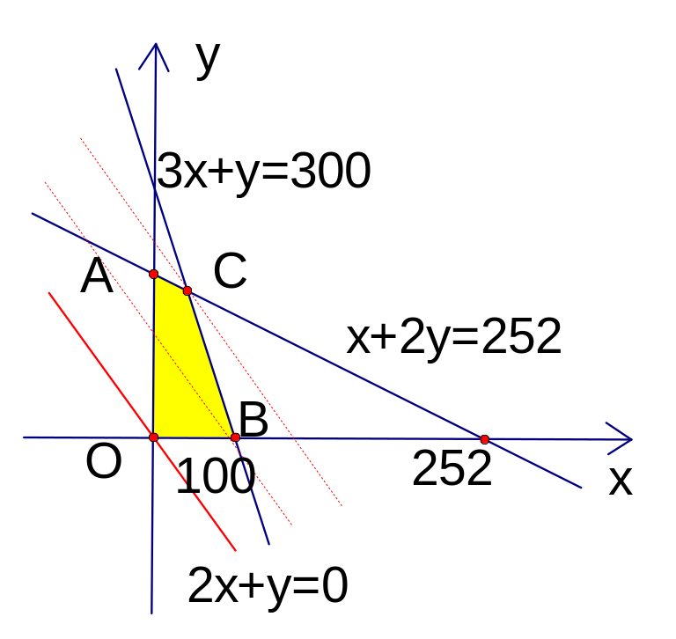
例2、求z=600x+300y的最大值，使式中的x,y满足约束条件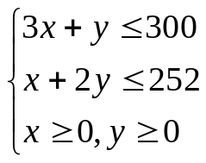 的整数值.

解：可行域如图所示：
四边形AOBC，易求点A（0，126），B（100，0）由方程组：
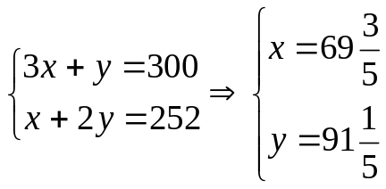
得点C的坐标为（69,91)
因题设条件要求整点（x,y)使z=600x+300y取最大值，将点（69，91），（70，90）代入z=600x+300y，可知当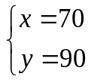时，z取最大值为z_{max}=600×70+300×900=69000

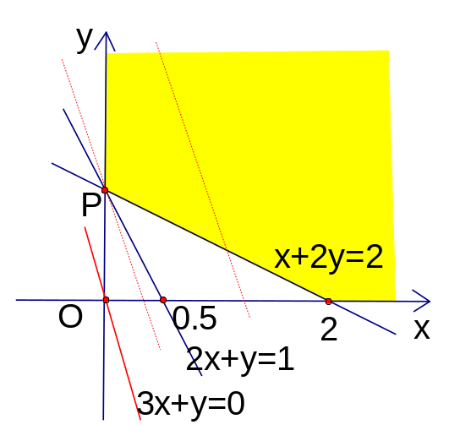
例3、 已知x、y满足不等式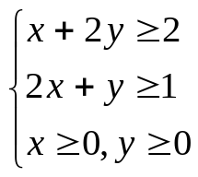,求1）3x+y的最小值
2)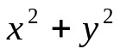的最小值

解：不等式x+2y≥2，表示直线x+2y=2上及右上方的点的集合；不等式2x+y≥1表示直线2x+y=1上及右上方的点的集合.
可行域如图所示：
1）作直线:3x+y=0，作一组与直线平行的直线:3x+y=t,(t∈R)
∵x、y是上面不等式组表示的区域内的点的坐标.
由图可知：
当直线:3x+y=t通过P（0，1）时，t取到最小值1，即z_{min}=1.
2）要求的最小值，即在可行域内找点使它到原点的距离最小。
过原点向直线2x+y=1作垂线段，垂线段即就是要找的点。
（）_{min} =5
例4、（江西卷）设实数x, y满足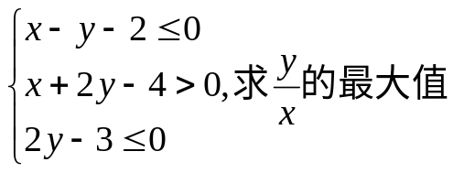

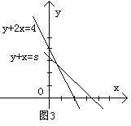
例5、（2006年广东卷）在约束条件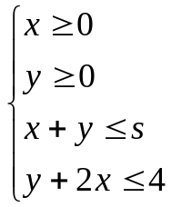下，当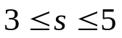时，
目标函数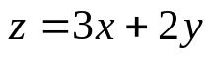的最大值的变化范围
A. 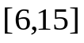 B. 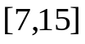
C. 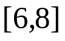 D. 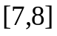

例6、（2006年湖北卷）已知平面区域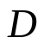由以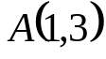、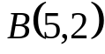、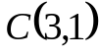为顶点的三角形内部和边界组成.若在区域 上有无穷多个点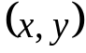可使目标函数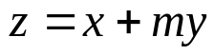取得最小值，则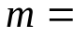 （ ）
A. 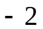 B. 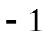 C. D. 4

解：由、、的坐标位置知，所在的区域在第一象限，故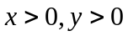。由得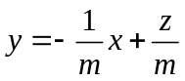，它表示斜率为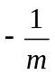。
（1）若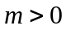，则要使取得最小值，必须使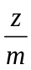最小，此时需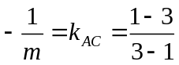，即1；
（2）若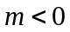，则要使取得最小值，必须使最小，此时需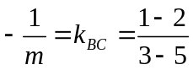，即2，与矛盾。
综上可知，1。

练习题：

四、总结：用图解法解决简单的线性规划问题的基本步骤：
1.首先，要根据线性约束条件画出可行域（即画出不等式组所表示的公共区域）;
2.设t=0，画出直线
3.观察、分析，平移直线，从而找到最优解
4.最后求得目标函数的最大值及最小值

四、课堂练习：
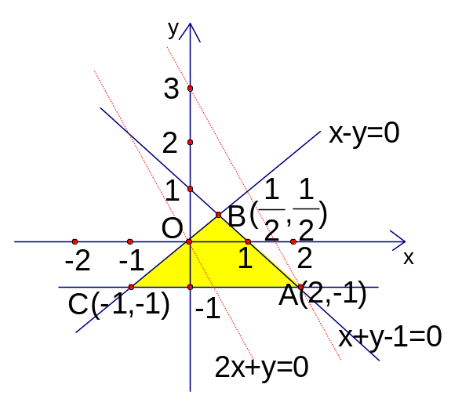
求（1）2x+y的最大值（2）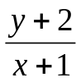的最小值，使式中的x、y 满足约束条件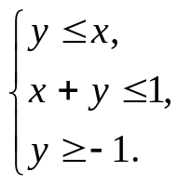
解：不等式组表示的平面区域如图所示：
当x=0,y=0时，z=2x+y=0
点（0，0）在直线:2x+y=0上.
作一组与直线平行的直线
:2x+y=t,t∈R.
可知，在经过不等式组所表示的公共区域内的点且平行于的直线中，以经过点A（2，-1）的直线所对应的t最大.
所以z_{max}=2×2-1=3.

五、 作业：P86 4
补充：求（1）z=3x+5y的最大值和最小值
（2）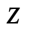=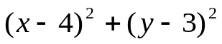的最小值
（3）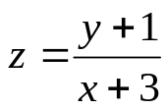的最大值
分别使式中的x、y满足约束条件